Фамилия_________________________________________________дата_______________
Тема: Культурное пространство Руси 14 века

Архитектура.
Серьезные изменения в общественной и политической жизни Руси привели к заметным изменениям архитектурного облика многих городов (например, Москвы, Суздаля, Владимира, Звенигорода). Истоки, заложенные еще в домонгольскую эпоху, постепенно перекочевали в московскую и суздальскую архитектурные школы.
Наиболее заметными памятниками того времени стоит считать Успенские соборы в Звенигороде и Москве, церковь Федора Стратилата, Благовещенский собор в Пскове. Их выделяет массовое использование белого камня, легкость и изящность внешнего облика (стиль архитекторов А. Фиораванти, М. Руффо и П. Солари), участие известных мастеров при внутренней отделке (роспись Дионисия, палехская школа Белоусовых).
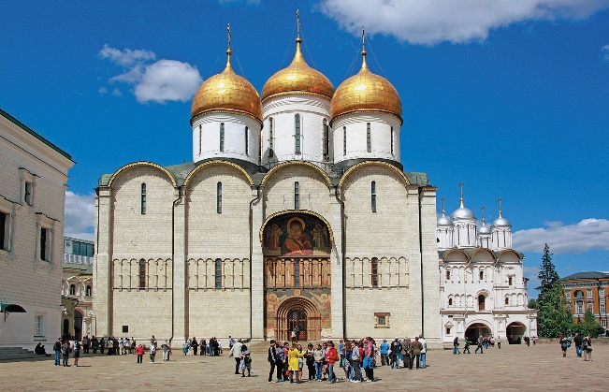
Успенский собор в Москве
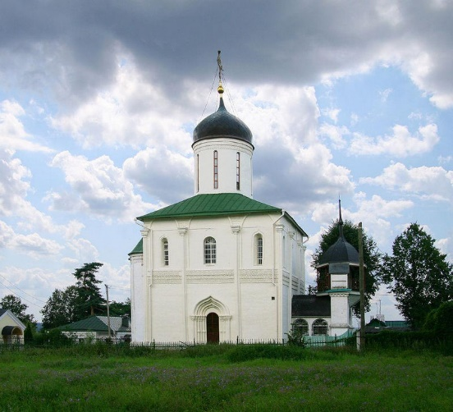
Успенский собор в Звенигороде
Какие сходства есть в архитектуре этих соборов? Какие различия? Какой вам нравиться больше и почему?
______________________________________________________________________________________________________________________________________________________________________________________________________________________________________________________________________________________________________________________________________________________________________________________________________________________________________________________________________________________________________________________________________________________________________________________________________________________________________________________________________________________________________________________________________________________________________________________________________________________________________________________________________________________________________________________________________

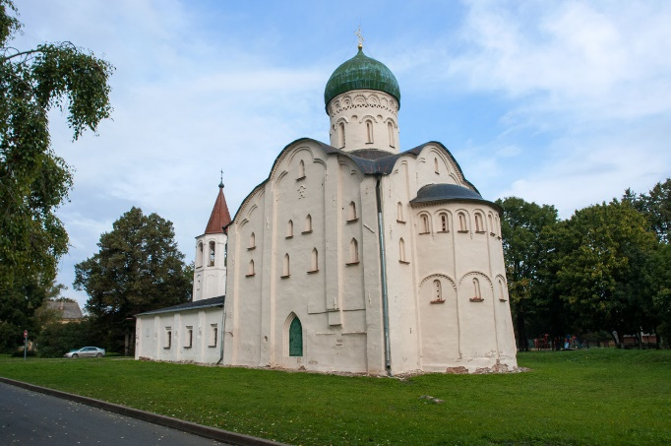
Церковь Федора Стратилата в Новгороде
Чем архитектура Новгорода отличается от архитектуры Москвы? Какая вам больше нравиться и почему?
_________________________________________________________________________________________________________________________________________________________________________________________________________________________________________________________________________________________________________________________________________________________________________________________________________________________________________________________________________________________________________________________________________________________________________________________________________________________________________________________________________________________________________________________________________________________________________________________________________________________________________________________________________________

